Carrera: **Lic. En Sistemas de Información** Año de Cursada: **2021** Turno: **Noche**

Materia: **Habilitación B** Docentes:  **Paula M. Angeleri, Lic. Belen Piedrabuena**

Fecha requerida: **13 - may - 21** Fecha entregada: **27 - may - 21**

Integrantes:

|  |  |  |
| --- | --- | --- |
| **Matrícula** | **APELLIDO, Nombres** | **Correo Electrónico** |
| 501 11221 | Martín, Mariano Daniel | marianod.martin@comunidad.ub.edu.ar |
| 501 11222 | Ferreira, Gabriel Ignacio | gabrieli.ferreira@comunidad.ub.edu.ar |

*Grilla de calificación*

|  |  |  |  |  |  |
| --- | --- | --- | --- | --- | --- |
| **Indicador** | 1 | 2 | 3 | 4 | 5 |
| **Muy Bien** |  |  |  |  |  |
| **Bien** |  |  |  |  |  |
| **A corregir** |  |  |  |  |  |
| **NOTA** |  | | | | |

**Indicadores de Contenido:**

1. Competencia técnica: incluye todos los materiales técnicos necesarios, incorpora correctamente la teoría aprendida

Comentario: ..........................................................................................................

1. Completitud: grado de completitud técnica del producto entregado

Comentario: ..........................................................................................................

**Indicadores de Presentación:**

1. Claridad y Estructura: Trabajo escrito en forma clara y sucinta. Gramática,

puntuación y variedad de vocabulario.

Comentario: ..........................................................................................................

1. Formato: Legibilidad, apariencia general, claridad de presentación

Comentario: ..........................................................................................................

1. Completitud de presentación: incluye todos los materiales de presentación necesarios: carátula estándar, objetivo del TP, índice, cuerpo, referencias, etc (Materiales de presentación a acordar con el docente)

Comentario: ..........................................................................................................

|  |
| --- |
| Comentario adicional del Estudiante: |

|  |
| --- |
| Comentario adicional del Profesor:  Firma del profesor que corrige el TP: |

**Informe de avances 13/05/2021** **3**

Backlog 3

Gantt 3

Resumen 4

Tareas finalizadas 4

Tareas en curso 4

Dificultades encontradas 4

Resolución de dificultades 4

Próximas tareas a realizar 4

# 

# Informe de avances 13/05/2021

## Backlog

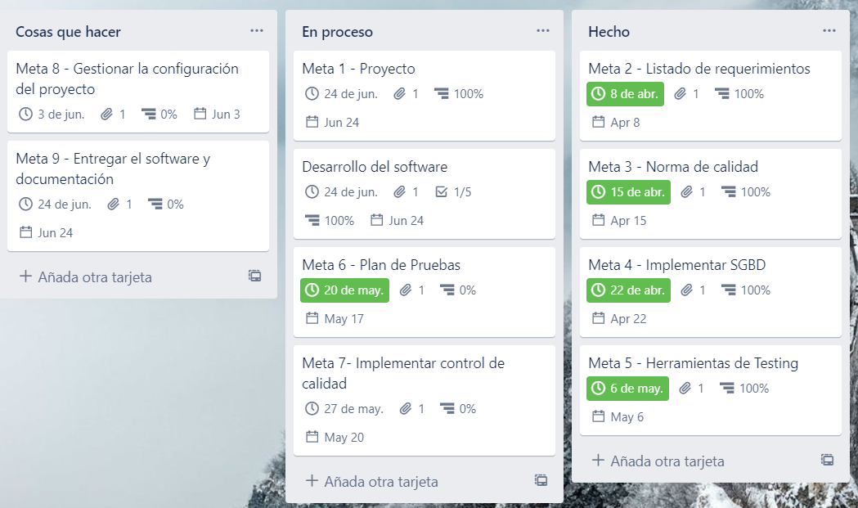

## Gantt

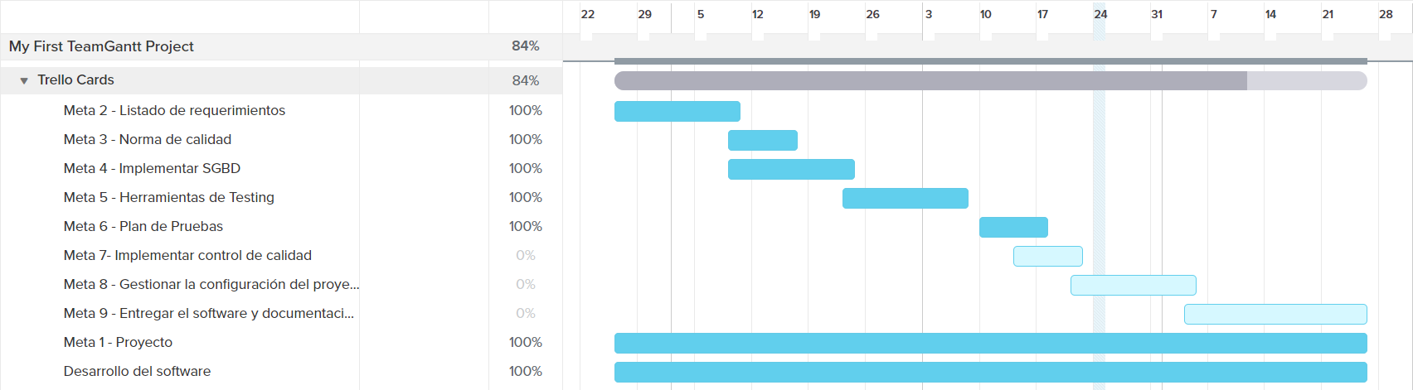

## 

## Resumen

* Se comenzó con la meta 6, empezando a realizar las pruebas correspondientes en la aplicación.
* Se actualizaron el Kanban y el Gantt asociados al proyecto.

## Tareas finalizadas

* Ninguna, ya que la meta 6 es una tarea que quedará en curso hasta el final del proyecto.

## Tareas en curso

* Meta 1: Proyecto
* Desarrollo del software
* Meta 6: Plan de Pruebas y Registros

## Dificultades encontradas

* Ninguna

## Resolución de dificultades

* Ninguna

## Próximas tareas a realizar

* Meta 7: Implementar un Control de Calidad / Instrucciones/Administrar el Proyecto